

**山东财经大学**

**课程设计项目报告**

**题目：24h无人自助网吧管理系统**

**学 院** 计算机与人工智能学院

**专 业** 计算机科学与技术（金融信息化）

**班 级** 金信2201班

**组 号** 第 9 组

山东财经大学计算机与人工智能学院

二Ｏ二四年 十二 月 10 日

**目录**

一、 项目简介 1

二、 需求分析 1

2.1 需求分析任务 1

2.2 系统可行性分析 1

2.2.1 经济可行性 1

2.2.2 技术可行性 1

2.2.3 操作可行性 1

2.3 系统功能需求分析 2

2.4 数据流程分析 4

2.4.1 操作流程分析 4

2.4.2 添加信息流程 4

2.4.3 删除信息流程 5

2.4.4 修改信息流程 5

三、 概念设计 6

3.1 E-R图 6

3.1.1 局部E-R图 6

3.1.2 全局E-R图 7

四、 逻辑设计 8

4.1 关系模型的转换 8

4.2 依赖关系的分析 8

4.2.1 电脑信息表的依赖关系分析 8

4.2.2 管理员信息表的依赖关系分析 9

4.2.3 上机信息表的依赖关系分析 9

4.2.4 用户信息表的依赖关系分析 9

4.3 关系模型的优化 9

五、 物理设计 10

5.1 数据表 10

5.2 索引的设计 11

六、 软件设计 11

6.1 系统整体架构 11

6.2 PHP开发语言 11

6.3 MySQL数据库 12

七、 系统实现 12

7.1 登录/注册功能模块 13

7.2 用户信息系统 16

7.2.1 上/下机管理 16

7.2.2 账户管理 17

7.2.3 呼叫网管 18

7.3 网管信息系统 19

7.3.1 个人信息管理 19

7.3.2 管理员管理 20

7.3.3 设备管理 22

八、 系统测试 23

8.1 系统功能测试 23

8.2 可用性测试 23

8.3 测试结果分析 24

九、 小组成员以及具体分工 24

9.1 小组成员信息 24

9.2 具体分工 24

十、 结语 25

# 项目简介

随着科学技术发展，电脑已成为人们生活中必不可少的生活办公工具，在这样的背景下，网络技术被应用到各个方面，为了提高办公生活效率，网络信息技术飞速发展。在这样的背景下人类社会进入了全新的信息化的时代。网吧管理一直是信息管理的一大难题，网吧数量多，此时寻找有效便捷的网吧管理方法就是当务之急。而日趋成熟的计算机信息管理技术便成为解决这一难题的唯一之选。如今计算机信息管理技术来处理网吧管理早已游刃有余，其实信息管理技术已经渗透到各个行业的信息控制管理当中，且有着举足轻重的地位。而随着现代化社会主义不断进步，普通群众生活水平有了大幅提高，很多方面都在网络上去实现，从而网络也就成为了最直接、即方便又快捷的接入口。

使用网吧管理系统相对传统网吧管理方式具备很多优点：首先可以大幅提高网吧管理信息检索，只需输入网吧管理相关信息就能在数秒内反馈想要的结果；其次可存储大量的网吧管理信息，同时网吧管理信息安全性有更高的保障；相比纸质文件来管理网吧信息，网吧管理系统更节省空间人力资源。这些优点很大程度提高了运营效率并节约了运营成本。因此，网吧管理系统对网吧管理非常必要进行有效管理，不仅提高了网吧管理系统效率，增加了用户信息安全性，方便及时反馈信息给管理员，增加了与管理员之间的互动交流，更能提高用户的体验强度。

该项目是基于PHP语言和B/S架构以及MySQL数据库的综合性网吧管理解决方案，旨在通过现代化的技术手段，实现网吧日常运营的高效管理，包括用户上机管理、自动计费、用户信息管理、管理员信息管理以及设备维护等功能，提升网吧的服务质量，优化管理流程，同时为客户提供更加便捷、舒适的上网体验。

# 需求分析

## 需求分析任务

调查网吧管理系统应用领域涉及的内容,对涉及到领域的各个应用的信息要求和操作要求进行详细分析,形成需求分析说明书。最重要的是调查、收集信息、分析用户信息和上网流程。处理要求、数据的安全性与完整性要求。

## 系统可行性分析

### 经济可行性

由于本系统是作为课程设计系统，且系统本身存在一些技术层面的缺陷，并不能直接用于商业用途，只想要通过该系统的开发提高自身学术水平，不需要特定服务器等额外花费。所有创造及工作过程仅需在个人电脑上就能实现，使用到的软件大多为开源软件，所以经济成本并不高，可以轻易实现。

### 技术可行性

本系统的开发使用php作为系统开发的开发语言，结合了前端和后端代码，而B/S结构决定了本系统的兼容性和多用户可操作性，此外选择MySQL作为数据库不仅提高了数据安全性更保障了数据的可操作性。

### 操作可行性

使用php语言开发，采用B/S架构，系统具备界面简洁，功能实用，数据安全维护便捷等优点，能够很好的满足网吧日常运营的需求，在操作上具有高度的可行性，

经过总结，本系统在经济方面、技术方面、操作方面的条件都得以满足，为此系统的开发具备了可行性条件。

## 系统功能需求分析

通过互联网，我们进行了调查用户需求，并且总结如下：

（1）用户需求

为每个上网用户登记信息，并且可以自主选择想要上机的设备编号，能够有效而且安全的管理用户的信息。

（2）费用管理需求

系统能够根据用户的上机时间和下机时间自动计算上网费用，并且可以支持自动付费和在线充值。

（3）设备管理需求

管理员可以查看设备状态，可以自主添加设备，可以对维修设备

（4）网管信息功能

经理可以添加和修改网管信息，包括网管的职位和月薪等。

然后，我们采用自顶向下的结构化方法，进一步分析用户需求。首先定义系统全局功能结构图，如图 1所示。



图 1系统全局功能结构图

然后，对各个子系统进行进一步细化：

用户信息系统包括用户注册功能，信息修改功能、账户注销功能以及余额查询功能，具体功能图结构如图 2所示。



图 2用户信息系统功能结构图

费用管理系统包括计算上网时间、上网费用、自动支付功能以及在线充值功能。具体功能图结构如图 3所示。



图 3费用管理系统功能结构图

设备管理系统包括设备添加、查询以及维修等功能，具体功能图结构如图 4所示。



图 4设备管理系统功能结构图

网管信息系统包括管理人员的添加、查询，以及管理人员信息修改等功能，具体功能图结构如图 5所示。



图 5网管信息系统功能结构图

## 数据流程分析

### 操作流程分析

系统操作主要是登录功能，包括用户登录和管理员登录。系统登录流程图，如图 6所示。



图 6系统登录流程图

### 添加信息流程

添加信息的功能主要包括用户注册、管理员添加、电脑添加以及上机等功能。添加信息的流程图，如图 7所示。



图 7添加信息流程图

### 删除信息流程

删除信息的功能主要包括用户信息的注销等。删除信息的流程图，如图 8所示。



图 8删除信息流程图

### 修改信息流程

修改信息的功能主要包括修改密码、用户信息的完善、管理员信息的修改以及下机等功能。修改信息的流程图，如图 9所示。



图 9修改信息流程图

# 概念设计

## E-R图

### 局部E-R图

首先我们进行局部E-R图的设计。通过绘制局部E-R图，能够较好地反应系统中各局部应用的子系统组成。局部E-R图如图 10——图 13。

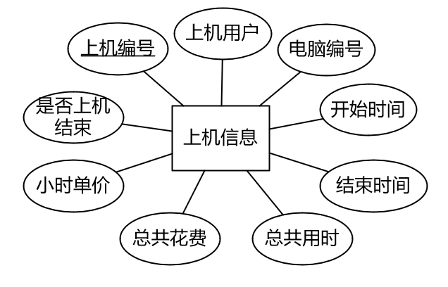

图 10上机信息E-R图

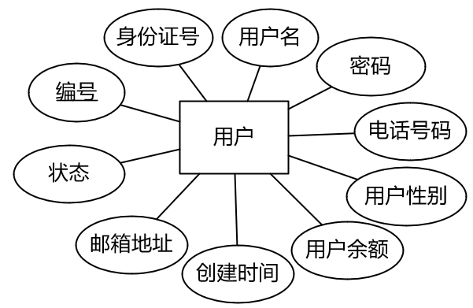

图 11用户E-R图

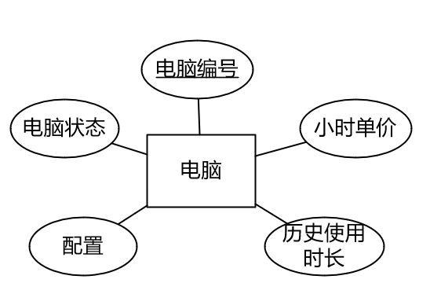

图 12电脑信息E-R图

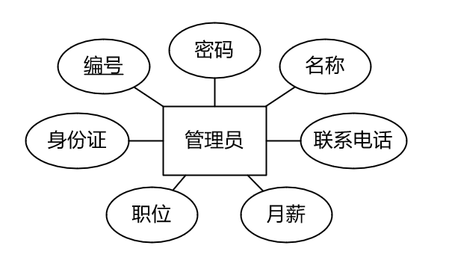

图 13管理员信息E-R图

### 全局E-R图

然后，把局部E-R图进行集成，得到全局E-R图，如图 14所示。

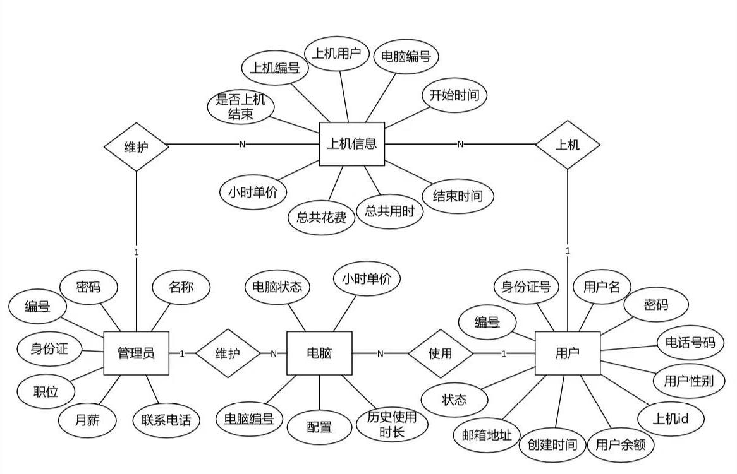

图 14全局E-R图

# 逻辑设计

## 关系模型的转换

我们将绘制的E-R图转化成关系模式，如下所示：

电脑信息表（电脑编号，电脑状态，小时单价，配置，历史使用时长）；

管理员信息表（管理员编号，管理员身份证号，职位，密码，昵称，联系电话，月薪）；

上机信息表（上机编号，上机用户，电脑编号，开始时间，结束时间，总共用时，总共花费，小时单价，是否上机结束）；

用户信息表（用户编号，用户身份证号，用户名，密码，用户性别，用户余额，创建时间，状态，上机id，电话号码，邮箱地址）

其中，带有下划线的字段代表为主键。

## 依赖关系的分析

### 电脑信息表的依赖关系分析

根据电脑信息表（电脑编号，电脑状态，小时单价，配置，历史使用时长），可以写出其数据依赖：

电脑编号→电脑状态；

电脑编号→小时单价；

电脑编号→配置；

电脑编号→历史使用时长

从上可以看出电脑信息表属于3NF范式。

### 管理员信息表的依赖关系分析

根据管理员信息表（管理员编号，管理员身份证号，职位，密码，昵称，联系电话，月薪），可以写出其数据依赖：

管理员编号→管理员身份证号；

管理员编号→职位；

管理员编号→密码；

管理员编号→昵称；

管理员编号→联系电话；

管理员编号→月薪；

从上可以看出管理员信息表属于3NF范式。

### 上机信息表的依赖关系分析

根据上机信息表（上机编号，上机用户，电脑编号，开始时间，结束时间，总共用时，总共花费，小时单价，是否上机结束），可以写出其数据依赖：

上机编号→上机用户；

上机编号→电脑编号；

上机编号→开始时间；

上机编号→总共用时；

（开始时间，结束时间）→总共用时；

上机编号→总共花费；

（开始时间，结束时间，小时单价）→总共花费；

上机编号→小时单价；

上机编号→是否上机结束；

结束时间→是否上机结束

从上可以看出上机信息表属于1NF范式。

### 用户信息表的依赖关系分析

根据用户信息表（用户编号，用户身份证号，用户名，密码，用户性别，用户余额，创建时间，状态，上机id，电话号码，邮箱地址），可以写出其数据依赖：

用户编号→用户身份证号；

用户编号→用户名；

用户编号→密码；

用户编号→用户性别；

用户编号→用户余额；

用户编号→创建时间；

用户编号→状态；

用户编号→上机id；

用户编号→电话号码；

用户编号→邮箱地址；

从上可以看出用户信息表属于3NF范式。

## 关系模型的优化

通过上述依赖关系的分析，可以看出电脑信息表、用户信息表和管理员信息表属于3NF范式，而上机信息表属于1NF范式。

考虑到系统对上机信息表的操作并不会引起更新异常、插入异常和删除异常，虽然存在一小部分的数据冗余，但从系统处理速度和处理逻辑等方面综合考虑，我们不对它进行优化。

# 物理设计

## 数据表

本系统采用的是MySQL存储数据，根据全局E-R图的设计，系统中使用到的主要数据表的具体展示部分如表 1——表 4所示。

表 1电脑信息数据表

|  |  |  |  |
| --- | --- | --- | --- |
| **字段名称** | **类型** | **字段说明** | **是否为主键** |
| computer_id | int | 电脑编号 | 是 |
| status | int | 电脑状态 | 否 |
| money | double | 小时单价 | 否 |
| peizhi | varchar(200) | 配置 | 否 |
| history_time | double | 历史使用时长 | 否 |

表 2管理员信息数据表

|  |  |  |  |
| --- | --- | --- | --- |
| **字段名称** | **类型** | **字段说明** | **是否为主键** |
| id | int | 管理员编号 | 是 |
| manager_id | varchar(18) | 管理员身份证号 | 否 |
| job | varchar(20) | 职位 | 否 |
| password | varchar(32) | 管理员密码 | 否 |
| manager_name | varchar(20) | 管理员昵称 | 否 |
| phone | varchar(20) | 联系电话 | 否 |
| salary | double | 月薪 | 否 |

表 3上机信息数据表

|  |  |  |  |
| --- | --- | --- | --- |
| **字段名称** | **类型** | **字段说明** | **是否为主键** |
| id | int | 上机编号 | 是 |
| user_name | int | 用户信息 | 否 |
| computer_id | int | 电脑编号 | 否 |
| start_time | int | 开始时间 | 否 |
| end_time | int | 结束时间 | 否 |
| total_time | double | 总共用时 | 否 |
| toatl_money | double | 总共花费 | 否 |
| money hour | double | 小时单价 | 否 |
| status | int | 该上机是否完成 | 否 |

表 4用户信息数据表

|  |  |  |  |
| --- | --- | --- | --- |
| **字段名称** | **类型** | **字段说明** | **是否为主键** |
| id | int | 用户编号 | 是 |
| user_id | varchar(18) | 用户身份证号 | 否 |
| user_name | varchar(32) | 用户名 | 否 |
| user_pw | varchar(32) | 密码（md5码） | 否 |
| user_sex | varchar(5) | 用户性别 | 否 |
| money | double | 用户余额 | 否 |
| create_time | int | 创建时间 | 否 |
| status | int | 状态 | 否 |
| shangji_id | int | 上机id | 否 |
| phone | varchar(50) | 电话号码 | 否 |
| email | varchar(50) | 邮箱地址 | 否 |

## 索引的设计

为了方便、加快每次数据库查询时的速度，优化用户的体验，索引的添加是非常必要的。基于以上数据表的设计，我们为每个数据表设置的索引如下：

（1）对于用户信息表、管理员信息表、设备信息表，查询数据库时往往根据的是他们的主键进行查询的，因此为他们设置主键索引。

（2）对于上机信息表，由于存在字段“is_end”，因此当用户需要下机时，需要查询的是当前用户对应的上机没有结束的那一条信息，即“user_name”等于当前用户名且“is_end”等于0（代表当前上机没有结束）的那一条信息，因此对上机信息表的用户编号和是否下机两个字段设置联合索引，以便加快数据库查询速度。

# 软件设计

## 系统整体架构

随着软件系统的不断改进和升级，B/S结构产品更为方便的特征体现地十分明显。对于一个中等偏大的公司来说，如果系统管理员每天要在很多台电脑之间来回查看，不断奔走，那么效率和工作量就会变得很低，但是如果使用了B/S结构，那么管理员只要对服务器进行管理就够了。

B/S结构最大的优点它不需要安装任何的软件，它所有的客户端就只是浏览器，所以只要有一台电脑并且可以上网就可以解决所有问题，客户端可以完全地不用管理员维护。无论使用系统的使用者是什么样的规模，也不管分支有多么的庞大，都不会对维护和升级的工作量造成影响，所有的维护和升级只需要操作服务器。随着B/S结构的不断发展，使用的人也不断增加，从而带动了AJAX技术的发展，和B/S结构一样，它也能在客户端上处理程序，这便缓解了服务器的负担，提高了交互性，而且实现了局部实时刷新。

本系统整体架构采用B/S架构。

## PHP开发语言

PHP即超文本处理器是使用Web服务器端脚本语言解释，Web服务器端脚本语言使用起来比较简便。 HTML安装PHP语法的Unix shell，C，C++，Php和Perl和PHP是将其纳入传统的CGI或Perl的， PHP的简单语法规则，相比于资产开发更有效。另外，PHP程序鼓励更多的活力可以预期增加新库。PHP4.0就是完全开放的源代码。

基于PHP语言的优点，本系统依靠PHP语言来实现前端界面、后端业务逻辑、前后端交互以及数据库的连接等各种功能。

## MySQL数据库

Mysql的语言是非结构化的，用户可以在数据上进行工作。MySQL因为其速度、可靠性和适应性而备受关注。大多数人都认为在不需要[事务](https://baike.baidu.com/item/%E4%BA%8B%E5%8A%A1" \o "事务)化处理的情况下，MySQL是管理内容最好的选择。并且因为Mysql的语言和结构比较简单，但是功能和存储信息量很强大，所以得到了普遍的应用。

Mysql数据库在编程过程中的作用是很广泛的，为用户进行数据查询带来了的方便。Mysql数据库的应用因其灵活性强，功能强大，所以在实现某功能时只需要一小段代码，而不像其他程序需要编写大段代码。总体来说，Mysql数据库的语言相对要简洁很多。

数据流程分析主要就是数据存储的储藏室，它是在计算机上进行的，而不是现实中的储藏室。数据的存放是按固定格式，而不是无序的，其定义就是：长期有固定格式，可以共享的存储在计算机存储器上。数据库管理主要是数据存储、修改和增加以及数据表的建立。为了保证系统数据的正常运行，一些有能力的处理者可以进行管理而不需要专业的人来处理。数据表的建立，可以对数据表中的数据进行调整，数据的重新组合及重新构造，保证数据的安全性。

介于数据库的功能强大等特点，本系统的开发主要应用了Mysql进行对数据的管理。

# 系统实现

进入系统后，首先是我们系统的导航页，通过导航栏的指引，我们可以根据需求进行相关的操作。

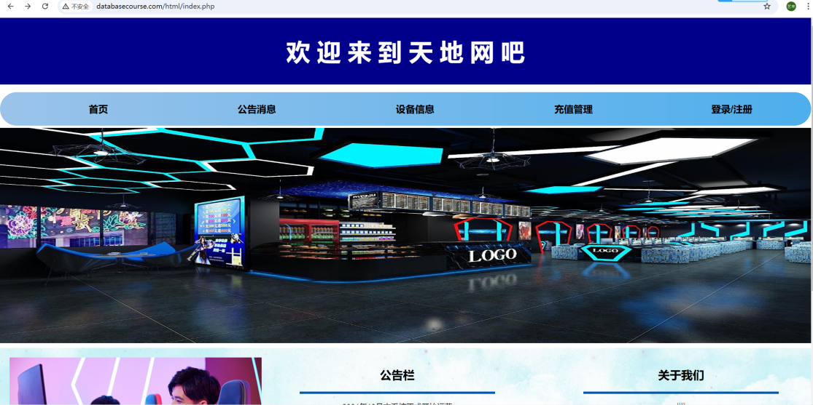

图 15导航栏页面

首先是我们可以查看当前的设备信息，包括编号、价格以及配置等信息，如图 16所示。

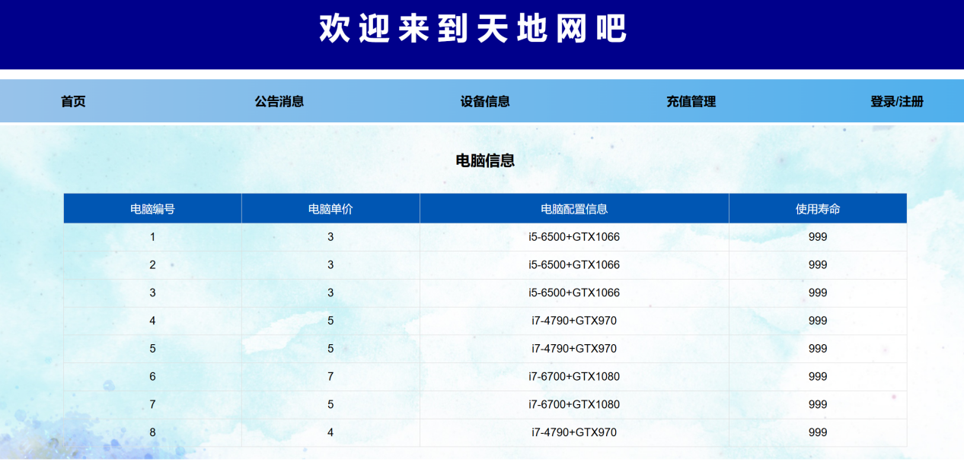

图 16设备信息页面

然后，我们还可以在首页进行用户余额充值，通过输入用户名和充值金额，即可完成该功能，具体如图 17所示。

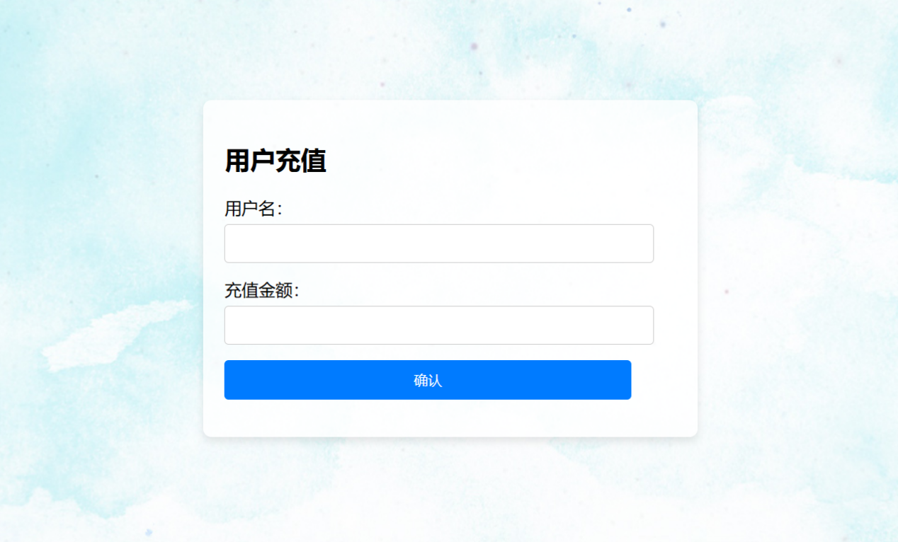

图 17导航栏用户充值页面

## 登录/注册功能模块

在登录功能中，区分管理员登录和用户登录，使用者可以根据自己的身份来选择合适的登录方式。

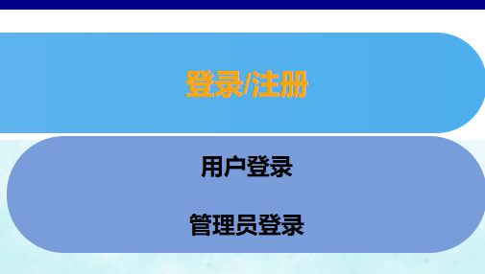

图 18登录身份选择

当我们在登录时，用户通过填写注册时输入的用户名、密码信息，点击登录，即可登录到相应账户里，具体如图 19所示。

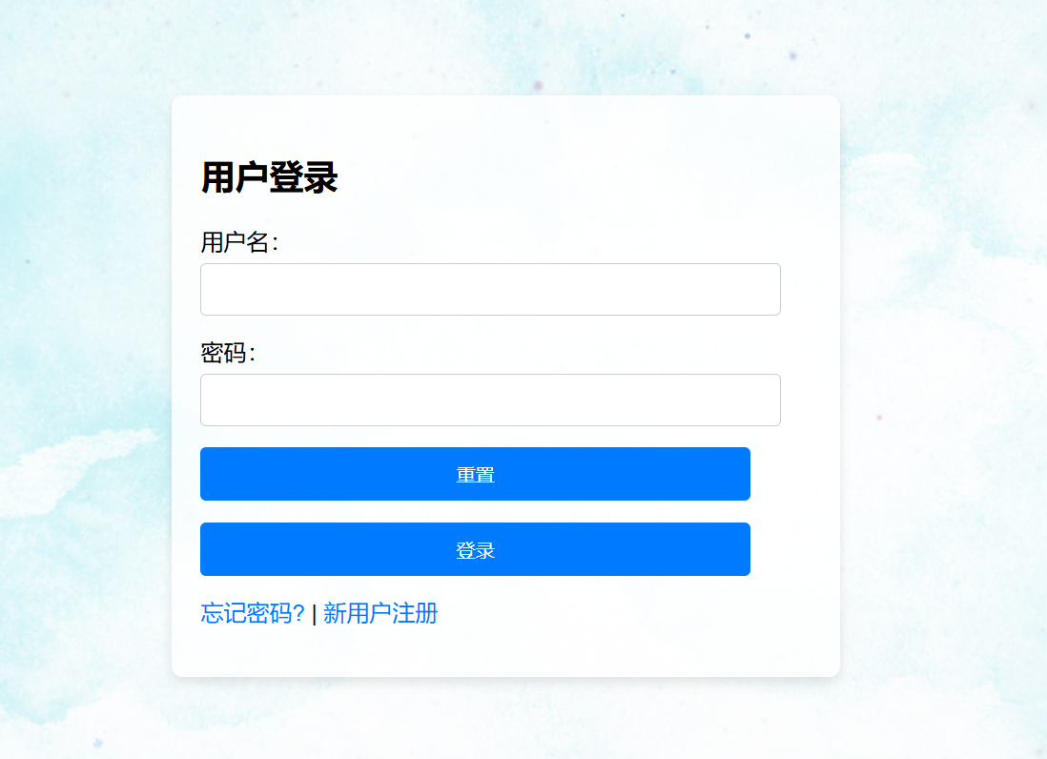

图 19登录页面

同时，对于新用户，还可以进行注册，需要根据指示填写一些基本的信息，即可注册一个属于自己的账户，如图 20所示。

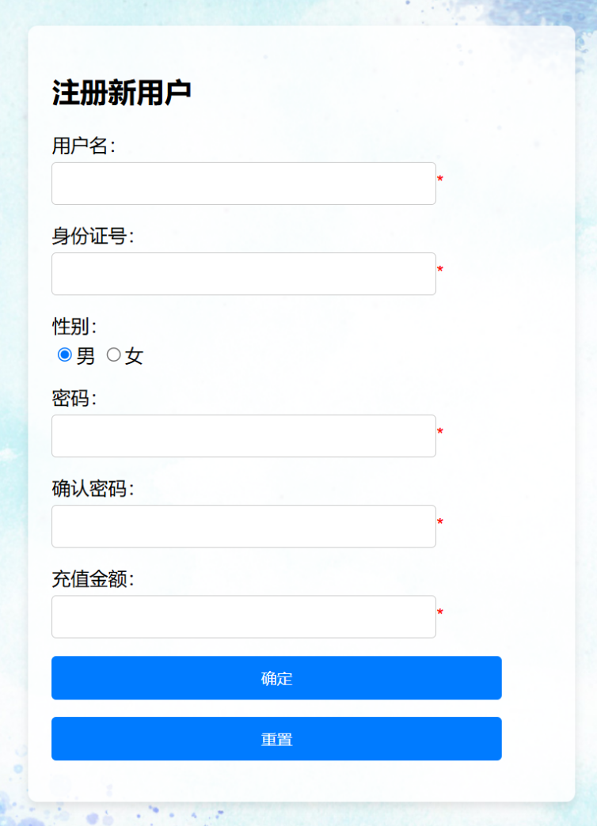

图 20用户注册页面

为了防止有些用户可能会忘记自己的密码，因此还设置了密码找回功能，当用户正确输入自己的用户名与身份证号时，系统自动将用户的密码设置为初始密码，即123456，如图 21所示。

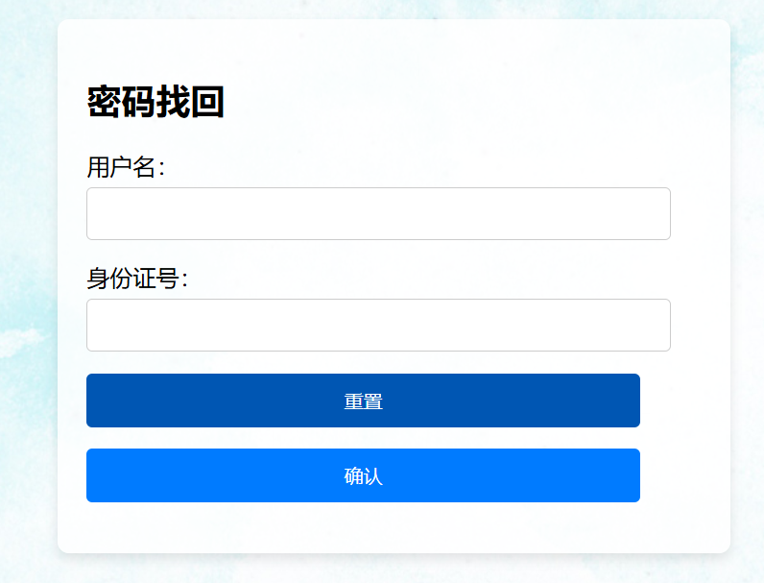

图 21密码找回页面

## 用户信息系统

当用户登录后，首先看到的是用户的个人信息，如图 22所示。

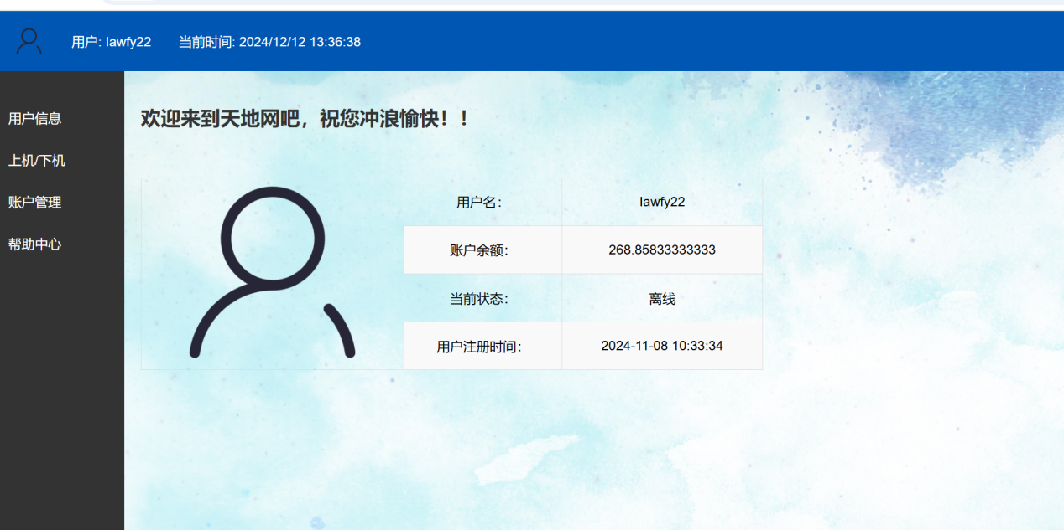

图 22用户个人信息界面

### 上/下机管理

在用户首页中，可以通过点击“上机/下机”按钮，来进行上机/下机。

**上机管理**：在这里，用户可以看到所有机器的信息，包括机器的价格、编号以及是否在被使用。当机器目前已经损坏等待维修，或者正在被其他用户使用时，用户不可以选择，只能选择当前时间正在空闲的机器，进行上机。

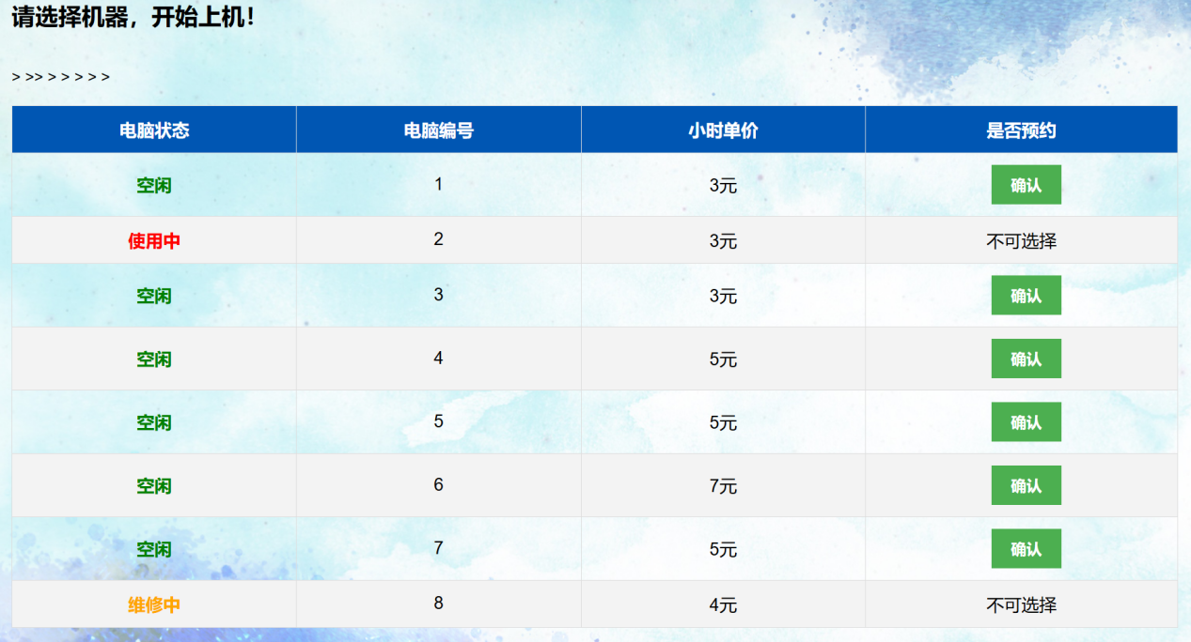

图 23用户上机页面

**下机管理：**当用户成功上机之后，可以看到当前的上机记录，包括上机时长、设备信息以及账户余额等。

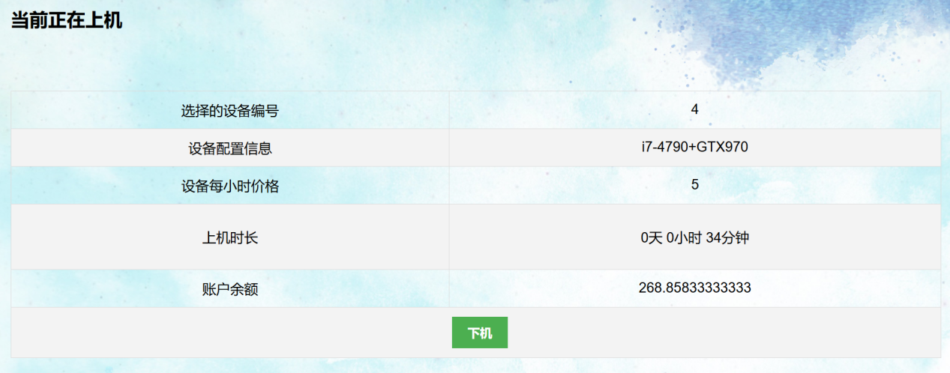

图 24用户下机页面

当用户点击下机按钮时系统会根据上机时长来自动计算相关费用，并且告知用户当前的账户余额，如图 25所示。

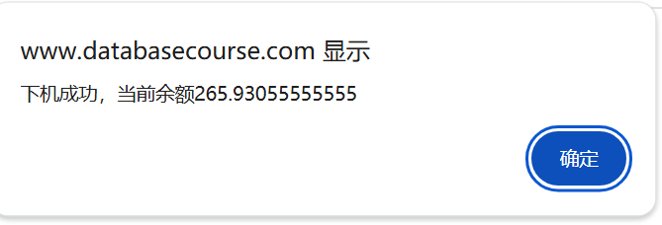

图 25自动收费页面

### 账户管理

在账户管理功能模块中，用户可以根据自己的需求进行密码修改、用户信息完善、余额充值以及账户注销功能。

**密码修改：**用户需要输入自己账户的原始密码，以及新密码，来对当前的密码进行修改，如图 26所示。

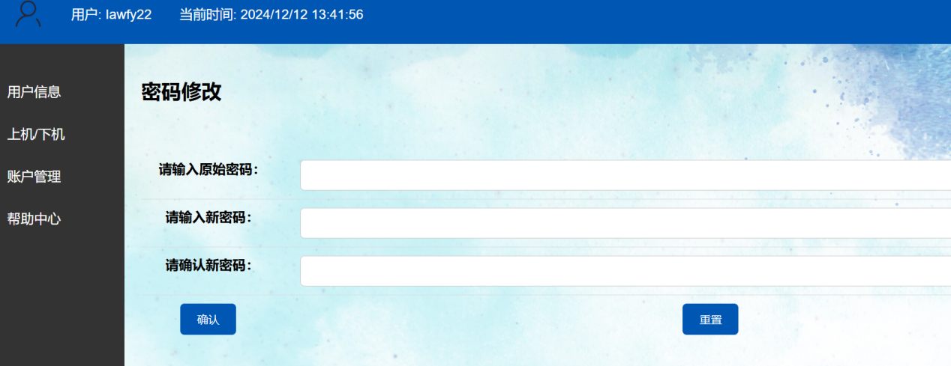

图 26用户密码修改

**信息完善：**用户可以对自己的信息，如电话号码、邮箱地址进行完善，或者修改。

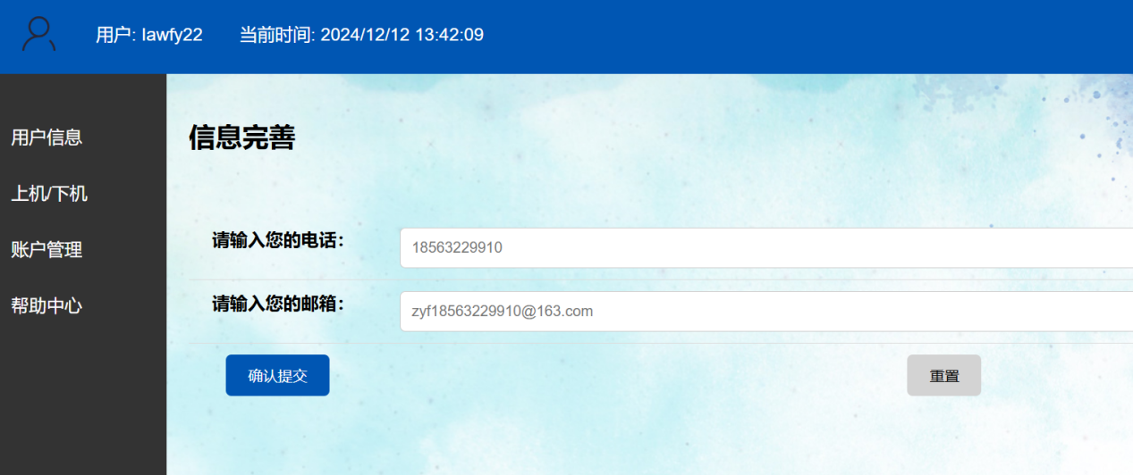

图 27用户信息完善页面

**余额充值：**用户也可以在自己的页面里进行余额充值，与首页的余额充值不同的是，用户界面的余额充值不需要输入账户，并且可以查看当前账户的余额，具体如图 28所示。

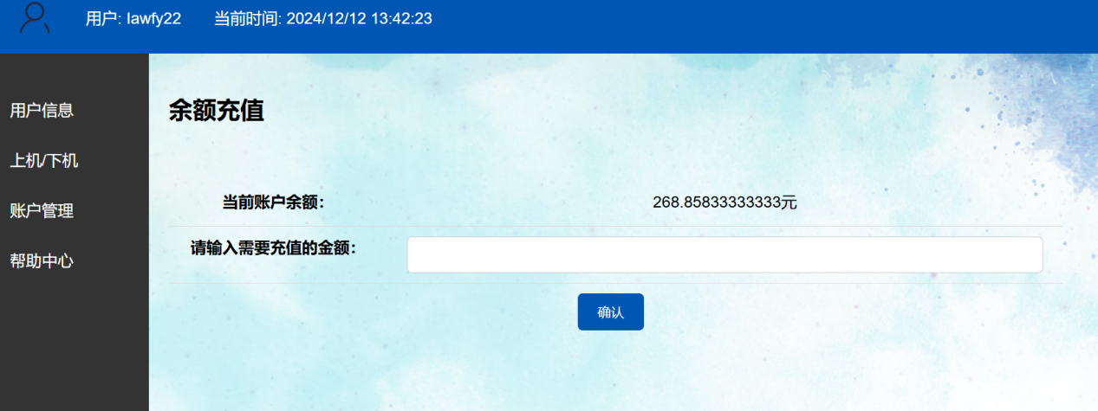

图 28用户余额充值页面

**账户注销：**当用户不需要这个账号的时候，可以点击账户注销，系统会自动删除这个用户的所有信息。

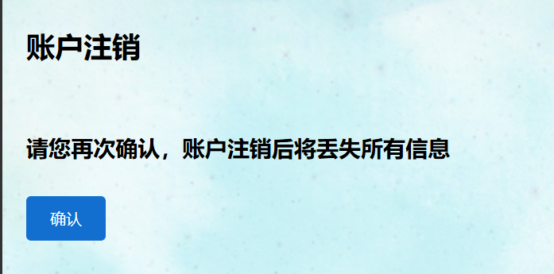

图 29账户注销页面

### 呼叫网管

最后，当用户有特殊需求需要呼叫管理员时，也可以通过帮助中心来查看管理员的联系方式，然后进行手动呼叫，如图 30所示。

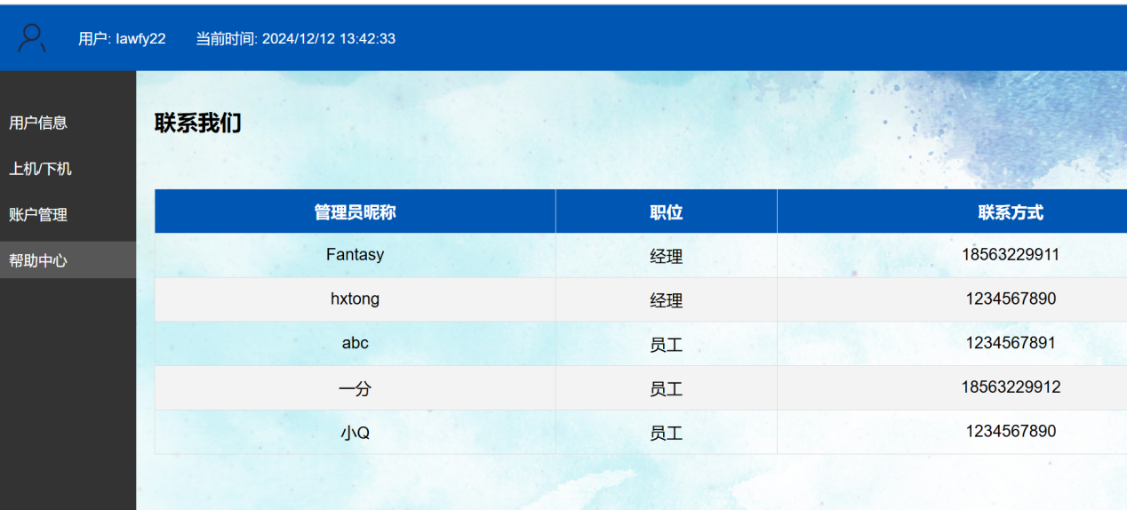

图 30呼叫网管页面

## 网管信息系统

当选择管理员登录后，就进入了管理员的系统界面。管理员可以根据自己的需求，以及页面左侧导航栏里选择需要使用的功能模块。

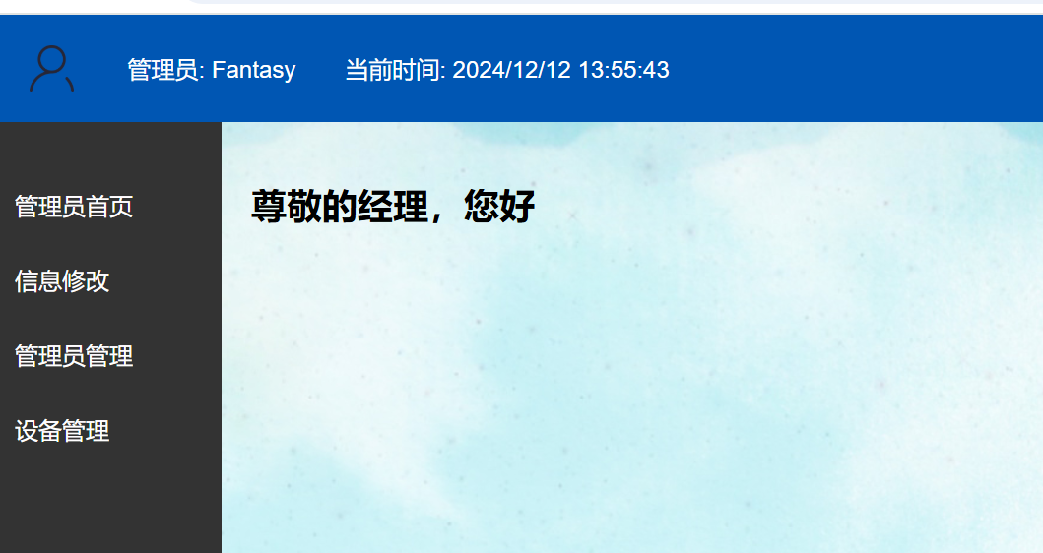

图 31管理员首页

### 个人信息管理

管理员可以对个人信息进行修改，包括自己账户的基本信息、密码等。

**基本信息修改：**管理员可以通过指示修改自己的基本信息，如昵称、联系方式以及身份证号等，具体如图 32所示。

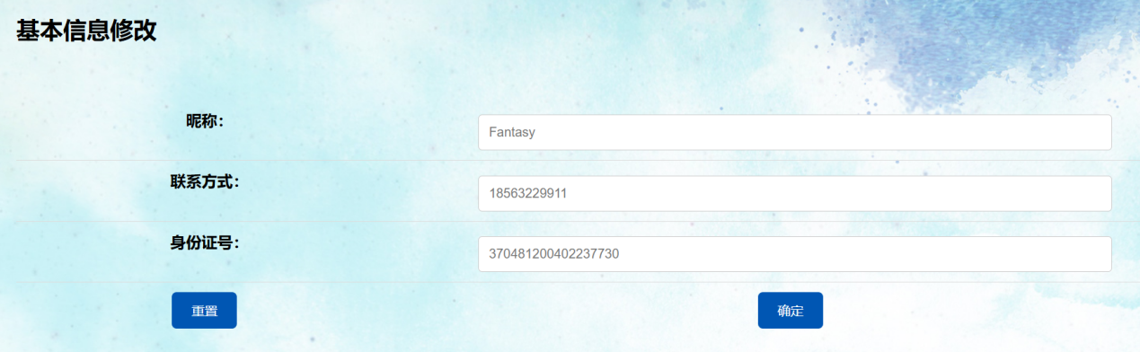

图 32管理员个人基本信息修改

**密码修改：**管理员还可以对自己的账户进行密码修改，原理同用户修改密码一致，如图 33所示。

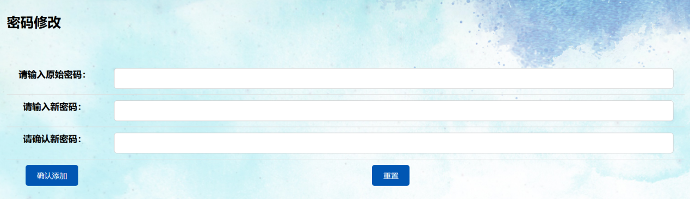

图 33管理员密码修改

### 管理员管理

管理员管理功能模块主要包括了管理员查询、管理员添加以及管理员修改等功能。对于管理员添加和信息修改功能，需要管理员拥有一定的权限，即只有职位为经理的管理员才可以进行这两种操作。

**管理员查询**：在这里可以查看当前所有的管理员的基本信息，如昵称、职位以及联系方式等，如图 34所示。

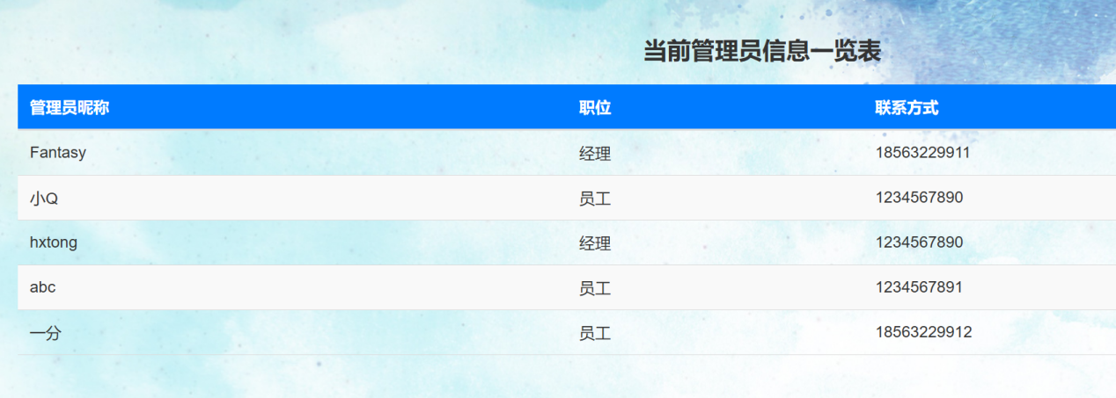

图 34管理员查询页面

**管理员添加：**经理可以任意添加管理员，通过设置管理员的名称、初始密码、身份证号、联系方式、职位以及月薪等信息，添加管理员，如图 35所示。

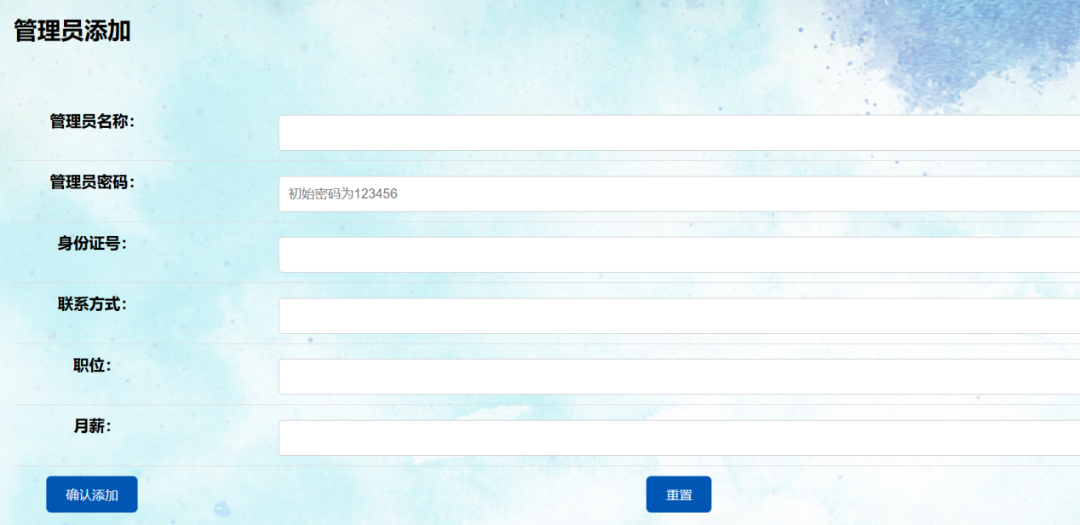

图 35管理员添加页面

**管理员信息修改：**经理还可以对管理员的部分信息进行修改，如职位、月薪等信息，如图 36所示。

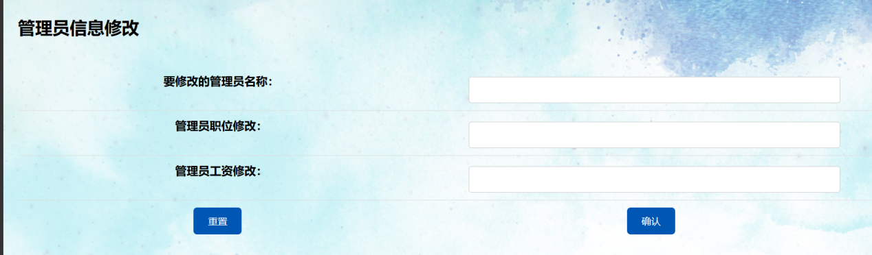

图 36管理员信息修改页面

对于后两个功能，如果当前管理员没有足够权限的话，将不允许对其进行操作，具体页面如图 37和图 38所示。



图 37管理员添加权限不足页面



图 38管理员修改权限不足页面

### 设备管理

在设备管理中，可以查看当前所有设备的状态、添加设备以及对损坏设备进行维修等功能。

**设备使用情况：**这里展示了所有的设备使用情况，包括空闲、使用中以及损坏，并且可以查看当前上机用户，如图 39所示。

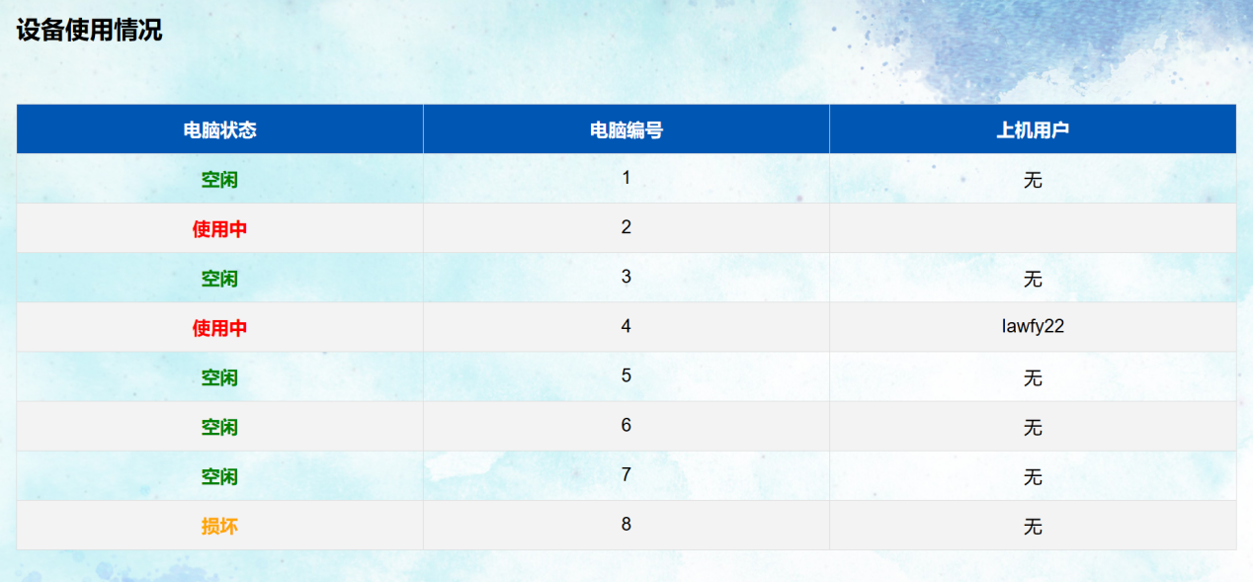

图 39设备使用情况页面

**设备维修：**如果一个设备损坏，则需要管理员去维修。在这里展示了所有需要维修的设备，管理员可以通过点击“维修”按钮来对设备进行维修，具体如图 40所示。

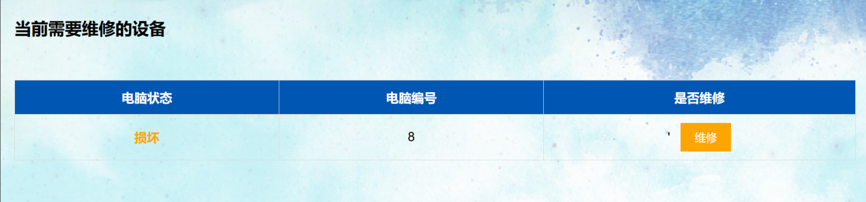

图 40设备维修页面

**设备添加：**管理员还可以添加设备，通过输入设备小时单价和电脑配置信息进行添加设备。

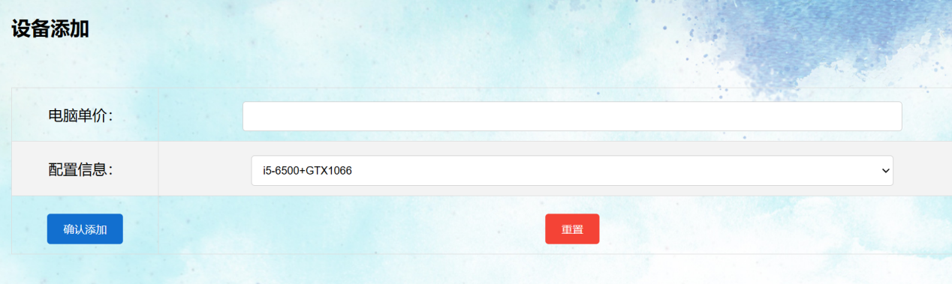

图 41设备添加界面

综上所述，通过我们小组成员的不断努力，基本实现了上述核心功能的全部模块。

# 系统测试

系统测试是软件开发过程中最后一步，但也是不可或缺的重要的一步，没有人可以保证一次性编写完成的系统不会出错，而系统测试就是将自己开发的系统成为成品前的最后一步。在测试过程中需要进行严谨细致的测试，要尽可能全面地在不同情况下运行该系统，排除一切出现错误的可能。

该系统的系统测试主要包括功能测试，可用性测试，维护测试，性能测试等部分，在这仅进行功能测试和可用性测试，具体测试结果如下：

## 系统功能测试

功能测试包含了适用性，准确性，可操作性，依从性，安全性等五个项目。本系统功能测试如表 5所示

表 5系统功能测试内容

|  |  |
| --- | --- |
| **内容** | **结果** |
| 依从性 | 正常 |
| 安全性 | 正常 |
| 可操作性 | 正常 |
| 适用性 | 正常 |
| 准确性 | 正常 |

## 可用性测试

可用性测试用于检测系统的可操作性，可理解性，可学习性等方面内容。具体测试结果如表 6所示

表 6系统可用性测试内容

|  |  |
| --- | --- |
| **测试项** | **测试人员的评价** |
| 操作流程是否合理 | 是 |
| 所需数据项是否正确显示 | 是 |
| 模块布局是否协调，合理 | 是 |
| 模块、提示内容等文字描述是否正确 | 是 |
| 对选中项能否发生对应切换 | 是 |
| 操作方式是否简单 | 是 |
| 窗口移动、缩放、关闭等操作是否正常 | 是 |
| 操作是否流畅 | 是 |

## 测试结果分析

经过以上测试的结果进行分析，本系统具有较好的可操作性，同时具备一定安全性，用户信息不易泄露，能够日后再增删功能，能够实现所有功能，产品运行性能良好，能达到课程设计要求。

# 小组成员以及具体分工

## 小组成员信息

我们小组的成员信息如表 1所示

表 1小组成员信息表

|  |  |  |
| --- | --- | --- |
| **姓名** | **学号** | **职务** |
| 张艺丰 | 202218640120 | 组长 |
| 苏一珂 | 202218640143 | 组员 |
| 成婉宁 | 202218640149 | 组员 |
| 谭兆坤 | 202218640105 | 组员 |
| 张志恒 | 202218640103 | 组员 |

## 具体分工

**张艺丰：**负责整个课题的综合设计，确定系统技术方案，以及大部分前端代码和整个后端代码的实现，并且最后对系统进行调试与完善，完成课程的技术报告和工作报告。

**苏一珂：**前期通过调研等一系列活动，开展需求分析模块的工作，并且整理出课题中数据库所需要的各种关系、联系、属性等；在中期阶段帮助张艺丰同学进行前端页面的设计以及部分代码的书写。

**成婉宁：**负责设计各功能模块和业务流程，并且绘制报告中所需要的所有图片，包括E-R图、功能结构图等，此外还负责答辩ppt的制作。

**谭兆坤：**前期与苏一珂同学一起进行调研，开展需求分析模块的工作；然后负责逻辑设计以及部分物理设计的板块，包括数据表关系模式的转化、数据依赖的分析以及数据库建表等工作，并且负责该部分技术报告的撰写。

**张志恒：**负责部分前端页面的实现以及页面的美化等工作，同时协助张艺丰同学一起进行软件的设计、前后端交互等系统各功能模块的设计与优化，最后参与系统的调试与优化。

最后，我们根据每个同学对该课程项目的实际工作量和贡献度进行了百分比划分，如表 2所示。

表 2小组成员贡献百分比

|  |  |
| --- | --- |
| **姓名** | **贡献度** |
| 张艺丰 | 40% |
| 苏一珂 | 15% |
| 成婉宁 | 15% |
| 谭兆坤 | 15% |
| 张志恒 | 15% |

# 结语

首先，我衷心地对张老师在此次课程设计中对我们小组成员的耐心指导和无私帮助表示深深的感谢。同时，我也要感谢张老师在过去两个学期中对数据库课程的精彩讲授。可以说，我们如今能够完成这份课程设计报告，离不开张老师辛勤的付出与不懈的支持。祝愿张老师在往后的生活里工作顺利、万事胜意！

其次，感谢我们小组成员的坚持和努力，正是大家不畏艰难、团结协作的精神，让我们在面对课程设计中的种种挑战时能够迎难而上，共同寻找解决方案。每一个小组讨论、反复调试代码的夜晚，都凝聚着我们对知识的渴望和对项目的热爱。通过这段经历，我们不仅加深了对数据库理论知识的理解，更学会了如何在团队中发挥自己的优势，相互支持，共同进步。这份成果，是我们团队智慧与汗水的结晶，也是我们友谊与信任的见证。再次向每一位小组成员致以最诚挚的谢意，感谢大家的一路陪伴与共同努力。

最后我们还想特别感谢这次课程设计本身，它为我们提供了一个将理论知识转化为实际应用的宝贵平台，让我们在实践中深化了对专业知识的理解，也为未来的职业生涯奠定了坚实的基础。